XG305 智能快速消解仪
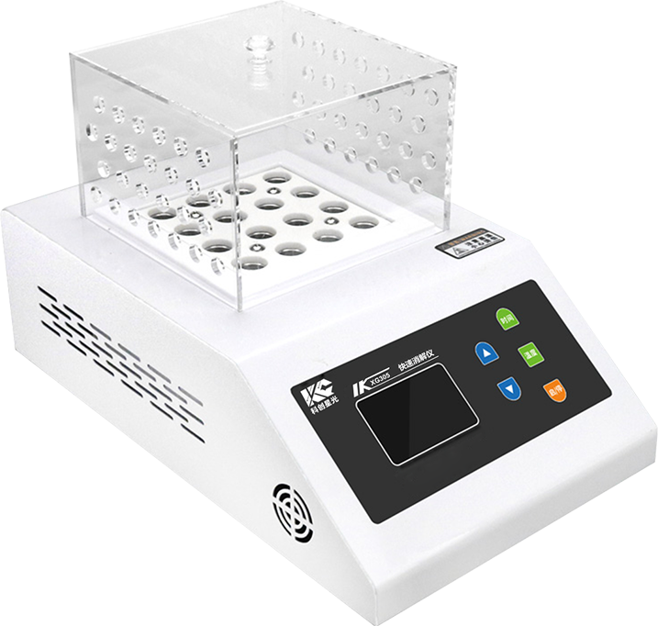

XG305 智能快速消解仪 是一款经济型的消解装置，可进行COD、总氮、总磷等水样的消解预处理，消解温度可根据需要设定，设备控温速度快，精度高，广泛应用于需配套消解仪器的前期样品处理。

主要特点

- 仪器采用PID控温技术，控温精度高
- 设备控温速度快，精度高
- 密封式消解，安全性高
- 同时最多可消解16组样品
- 透明防护罩，防止喷溅，易于观察

技术指标
消解样数：16样/批次
消解孔径：建议使用直径16mm/10ml消解比色管
消解孔径/深度：16mm/55mm
消解方式：密闭消解
消解体积：≤6ml
温控范围：室温-200℃(自行设置)
温控精度：±1℃
功 耗：1000W
相对湿度： ≤85%(无冷凝)
温控时间：0-999分钟(自行设置)
环境温度：5～40℃
供电电源：AC220V±10% 50Hz±10%
外形尺寸：353mm×220mm×125mm(长x宽x高)
重 量：<5.5kg
无显著的振动及电磁干扰，避免阳光直射

